Дистанційна роботи з учнями з предметів спеціального циклу
під час карантину на період з 30.03. по 04.04. 2020 року
Теоретичні дисципліни
1 клас
- Повторювати вивчені пісні та підбирати на інструменті від різних нот.
- Співати приклади по збірках, які були в групі.
- Співати гами До мажор, Соль мажор та Фа мажор), які були вивчені в групі.
- Писати дієзи та бемолі.
2 клас
- Повторювати вивчені гами (до 2 знаків в ключі). Співати мажорні та мінорні гами. Співати види мінора (натуральний, гармонічний, мелодичний). Знати добре ключові знаки та паралельні гами.
- Будувати та співати вивчені інтервали вгору та вниз.
- Співати одноголосся по другому класу по збірках, які були в групах.
3 клас

- Повторювати вивчені гами (до 3-х знаків в ключі). Знати ключові знаки у вивчених гамах та паралельні тональності.
- Вміти будувати та співати обернення інтервалів.
- Будувати та співати вивчені інтервали вгору та вниз.
- Співати одноголосся по 3 класу по збірках, які були в групах.

4 клас

Оскільки переважно в групах 4 класа вже вивчений весь матеріал, для контролю над знаннями та навичками можна пропонувати тренувальні білети:
Ці білети охоплюють весь вивчений матеріал. Треба усно будувати та співати вправи.
Крім того, треба вміти будувати та співати мажорні та мінорні тризвуки від окремих звуків.
Сольфеджувати одноголосся по 4 класу по збірках, які були в групах.
Продовжувати співати двоголосся по збірках, які були в групах.

Білет № 7.

- Співати гами Мі мажор та соль мінор (н).
- Від звука фа-дієз ↑ м.3 та ↓ б.3.
- В тональності мі мінор D⁶₄ таt₆.
- Від звука сі ↑ Б⁶₄.
__________________________________________________________________

Білет № 8.

- Співати гами Ля-бемоль мажор та мі мінор (м).
- Від звука до ↑ м.7 та ↓ б.2.
- В тональності Фа мажор S₆ та T⁶₄ .
- Від звука фа ↑ М_{6.}
__________________________________________________________________

Білет № 9.

- Співати гами Ре мажор та до-дієз мінор (н).
- Від звука ре ↑ в.7 та ↓ в.3.
- В тональності ре мінор t ⁵₃ та D₆.
- Від звука фа ↑Б⁶₄ .
__________________________________________________________________

Білет № 10.

- Мі бемоль мажор та сі мінор (н).
- Від звука соль ↑ м.3 та ↓ ч.4.
- В тональності Соль мажор S⁶₄ та Т⁵₃.
- Від звука фа ↑ Б₆.

__________________________________________________________________

5 клас
- Співати гами до 5 знаків в ключі. Повторювати ключові знаки.
- В тональностях від одного до п’яти вміти будувати та співати тритони з розв’язаннями.
- В тональності вміти будувати та співати головні тризвуки з оберненнями.
- Від звуків вгору та вниз вміти будувати та співати мажорний та мінорний тризвуки з оберненнями.
- В тональності вміти будувати та співати Д7 з розв’язанням (групам, де цей акорд вже вивчили).
- Від звуків вміти будувати та співати вгору Д7 (групам, де цей матеріал вивчили)
- Співати одноголосся з хроматизмами, з відхиленнями та модуляцією по 5 класу по збірках, які були в групах.
- Продовжувати співати двоголосся по збірках, які були в групах).

6 клас
- Співати гами до 6 знаків в ключі. Гармонічний мажор.
- В тональності співати тритони по натуральному та гармонічному мажору та мінору. Також співати характерні інтервали: збільшену секунду та зменшену септиму.
- В тональності співати Д7 з оберненнями.
- Від звуків співати Д7 з оберненнями вгору та вниз.
- Співати інтервали вгору та вниз.
- Одноголосся по збірках, які були в групах.
- Продовжувати співати двоголосся по збірках, які були в групах

7 клас
- Співати гами до 6 знаків в ключі. Співати 3 види мінора та натуральний та гармонічний мажор.
- Продовжувати співати тритони з розв’язанням.
- Співати в тональності 2 пари характерних інтервалів.
- Повторювати Д7 з оберненнями. Вміти будувати та співати в тональності та від звуків. Від звуків вгору та вниз.
- В групах, де вже вивчений VII7, вміти будувати та співати його в тональності та від звуків.
- Співати одноголосся по збірках, які були в групах.
- Продовжувати співати двоголосся по збірках, які були в групах.

8 клас
Сольфеджіо

- Співати гами: 4 види мажора і мінора: натуральний, гармонічний, мелодичний та мажор з двома збільшеними секундами.
- Знати та співати гами до 7 знаків в ключі.
- Співати вивчені лади.
- В тональностях до 5 знаків вміти будувати та співати тритони (з урахуванням ладової альтерації), збільшені та зменшені інтервали (з урахуванням ладової альтерації.
- В тональності вміти будувати та співати Д7 з оберненнями та розв’язаннями, VII7 з розв’язаннями, ІІ7 з розв’язаннями.
- Вміти будувати та співати ці акорди від звуків вгору та вниз.
- Співати одноголосся та двоголосся по збірках, які були в групі.
Теорія.

- Вчити італійські терміни темпів та характеру виконання.
- Повторити завдання на ключі.

Виконайте наступне завдання:

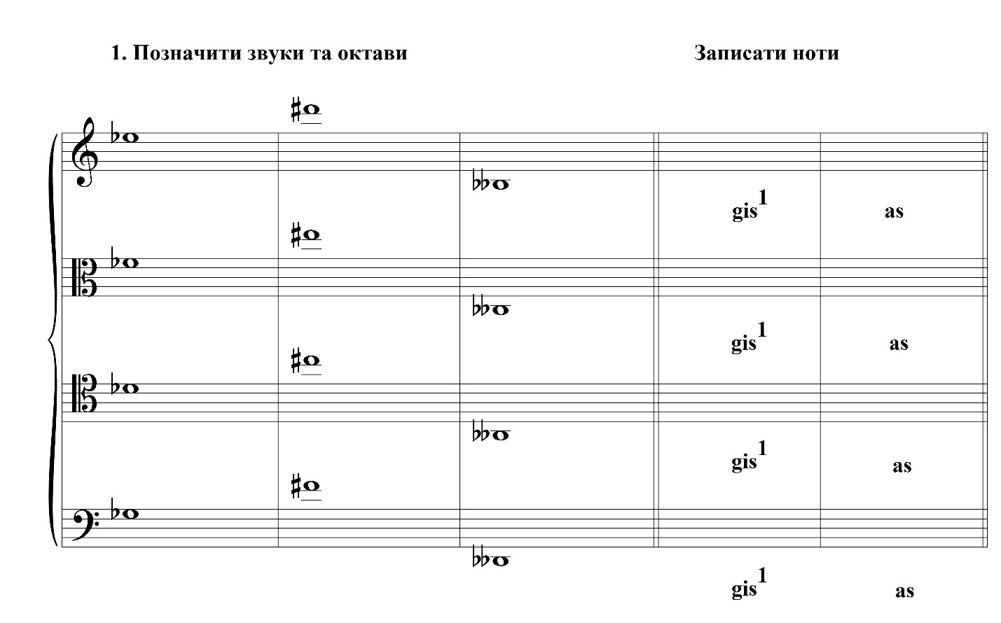

9 клас
Гармонія
- Виконувати задачі по темам, які вивчені по групам. Умови задач по підручникам: Бригадний, Алексєєв, Мутлі, Абизова.
- Грати секвенції, послідовності, каданси з К 64.
Матеріал у запропонованих підручниках.
Задачі по інтернету висилати викладачам, вони перевіряються та повертаються по інтернету з правками та зауваженнями учням.

10 клас
Гармонія

Для повторення матеріалу можна запропонувати тренувальні завдання. Кожен учень може вибрати ті завдання, які відповідають вивченому матеріалу. Наводяться нижче. Ці завдання для гри.
Задачі вирішуються по підручникам гармонії відповідно вивченому матеріалу у групах.
Білет № 3.

- Гармонізувати бас:
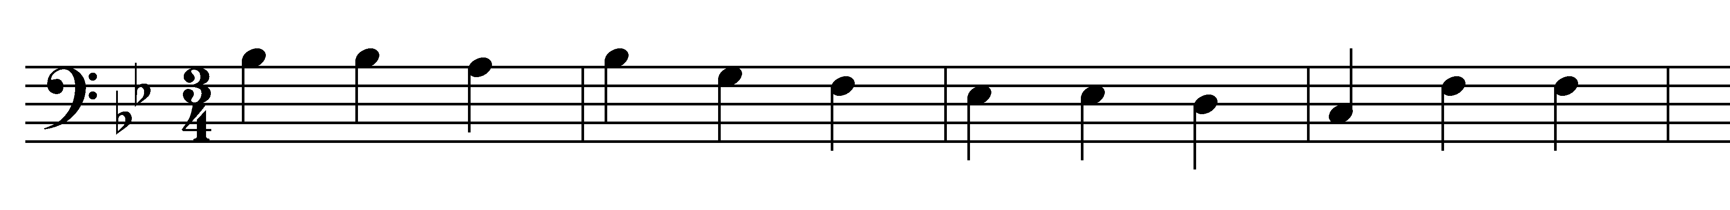
- Грати діатонічну секвенцію :

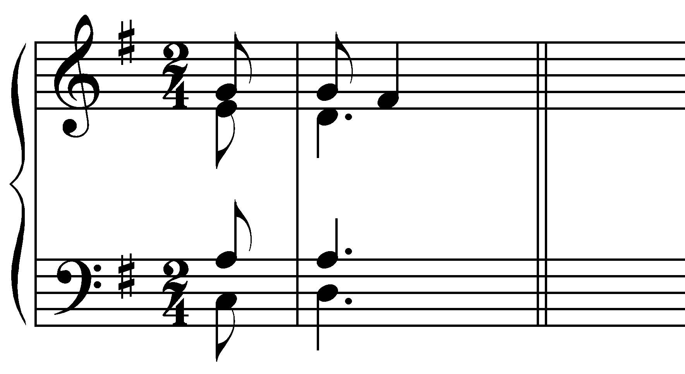

- Визначити акорд, тональності, де він може бути та розв’язати:
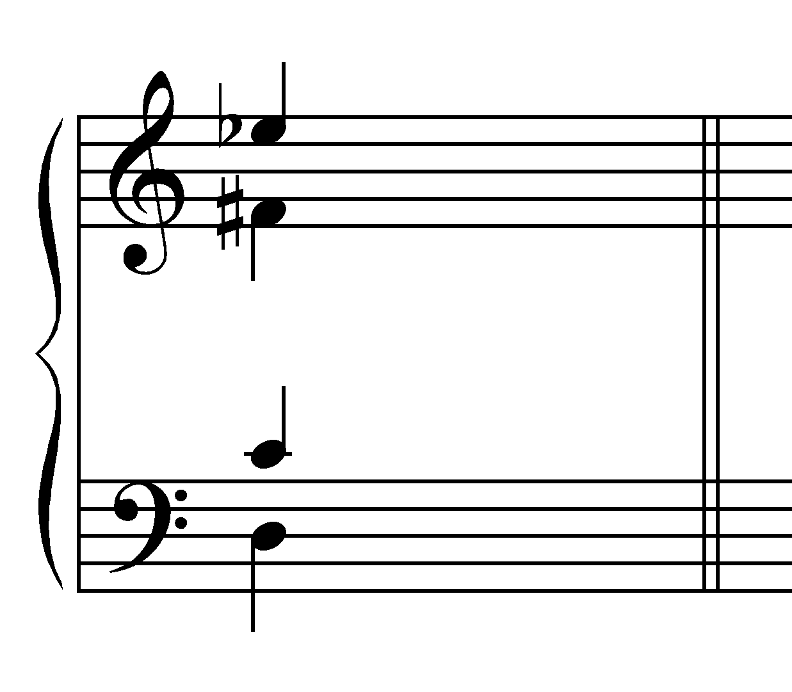

_______________________________________________________
Білет № 4.

- Грати послідовність у тональності h-moll:

t⁵_{T} – S ⁶₄ – t – II ₂ – VII ₇ – D ⁶₅ – t – VI – II ⁴₃ – D;

- Грати модулюючу секвенцію по в. 2 :
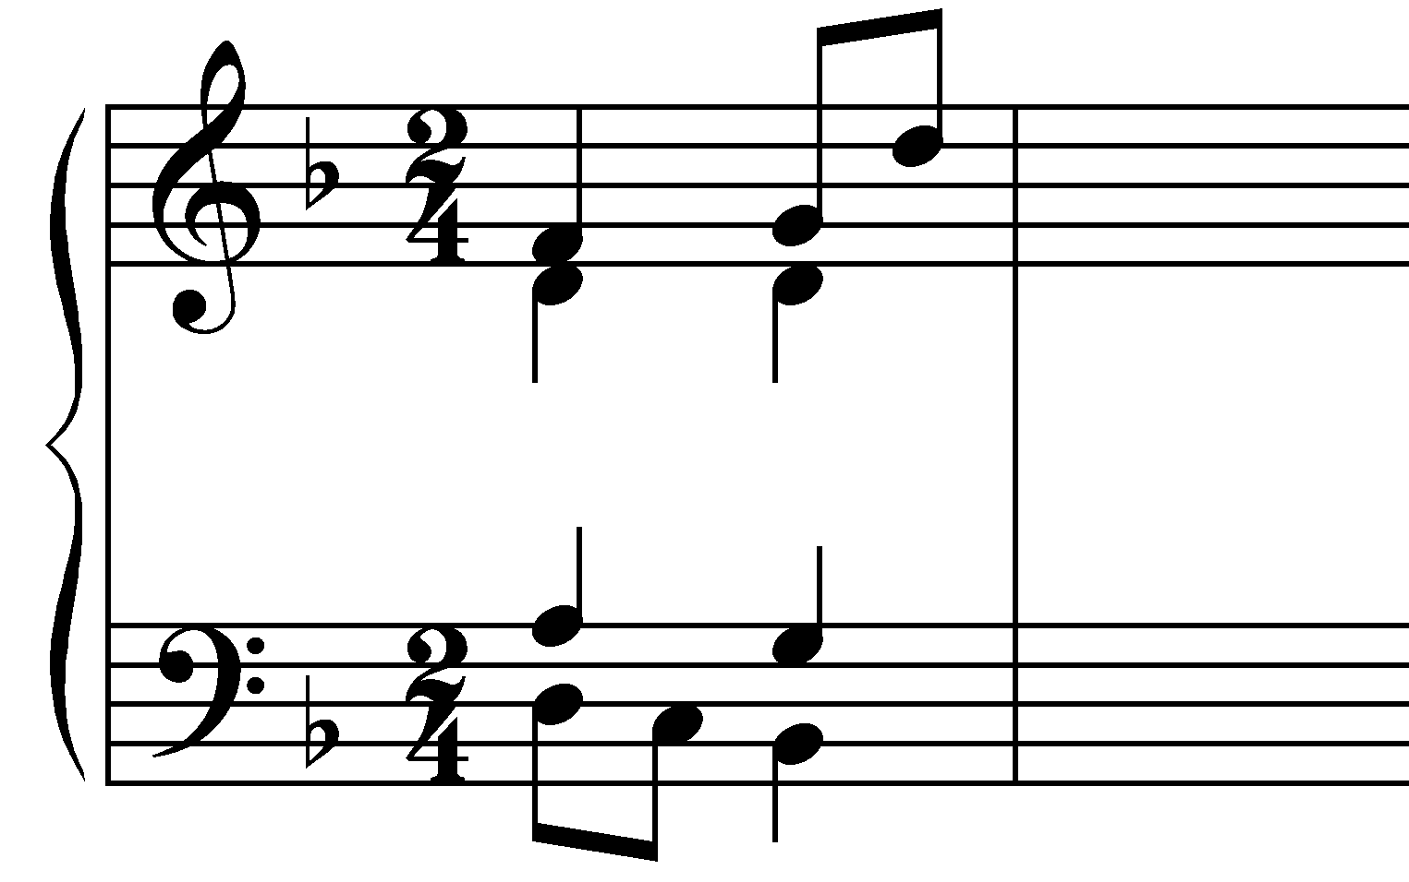

- Визначити акорд, тональності, де він може бути та розв’язати:
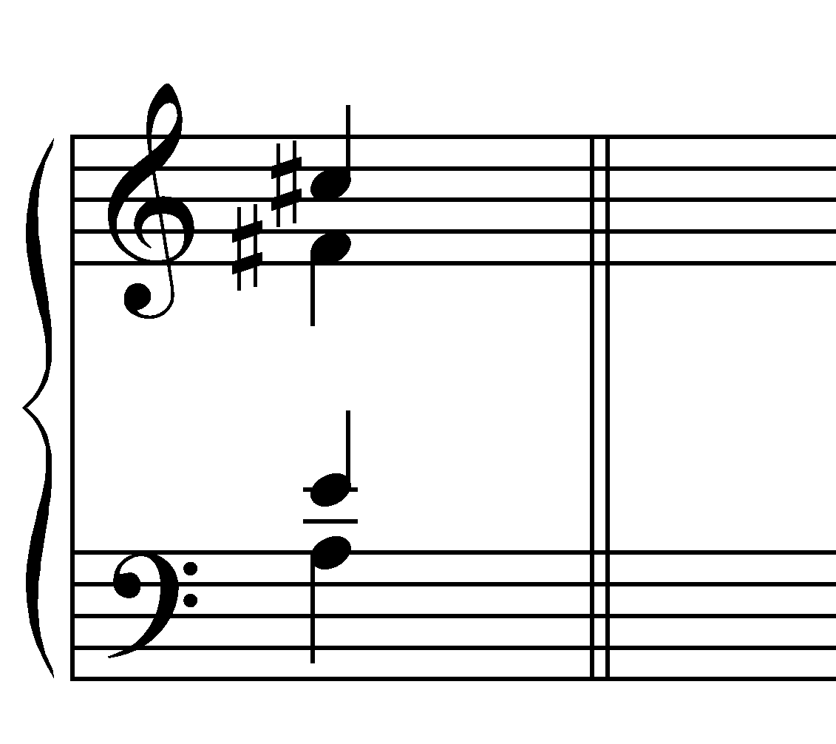

Білет № 5.

- Гармонізувати мелодію:
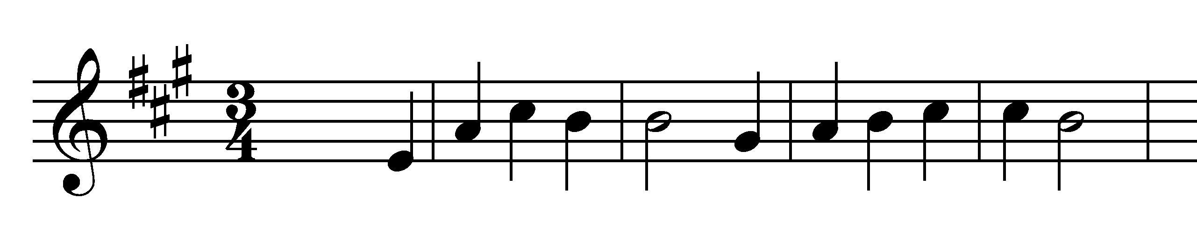

- Грати діатонічну секвенцію :
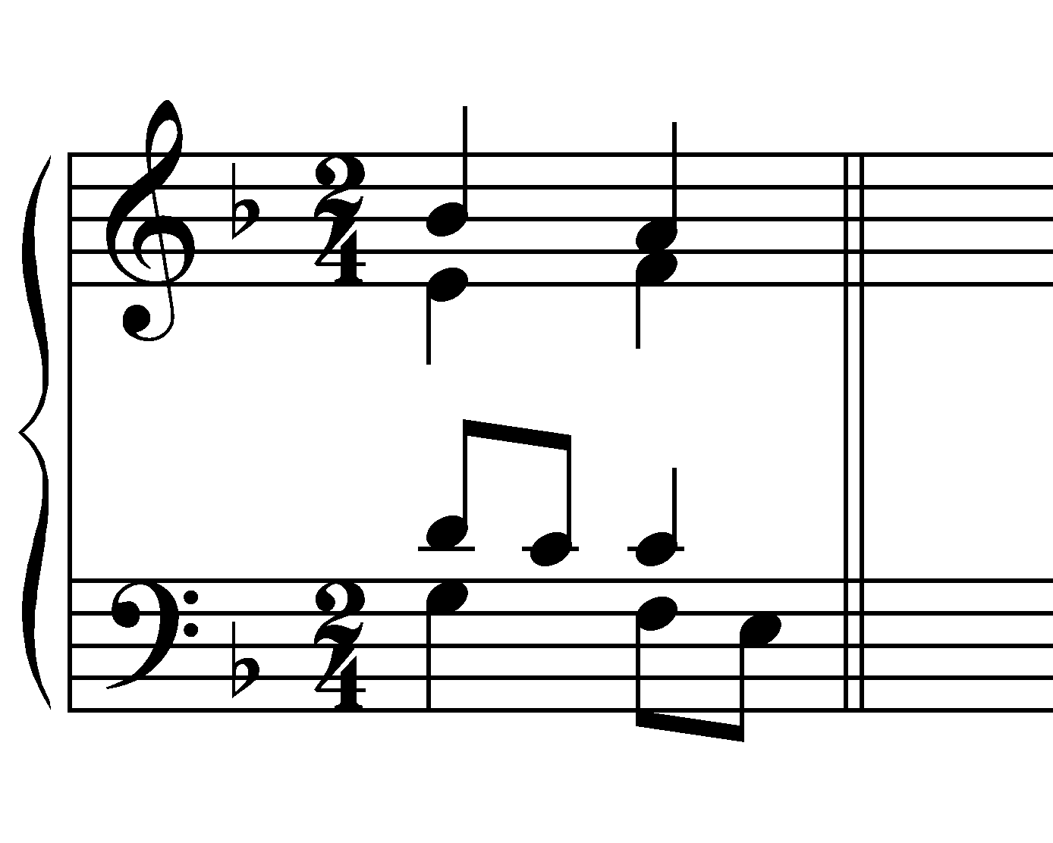

- Визначити акорд, тональності, де він може бути та розв’язати:
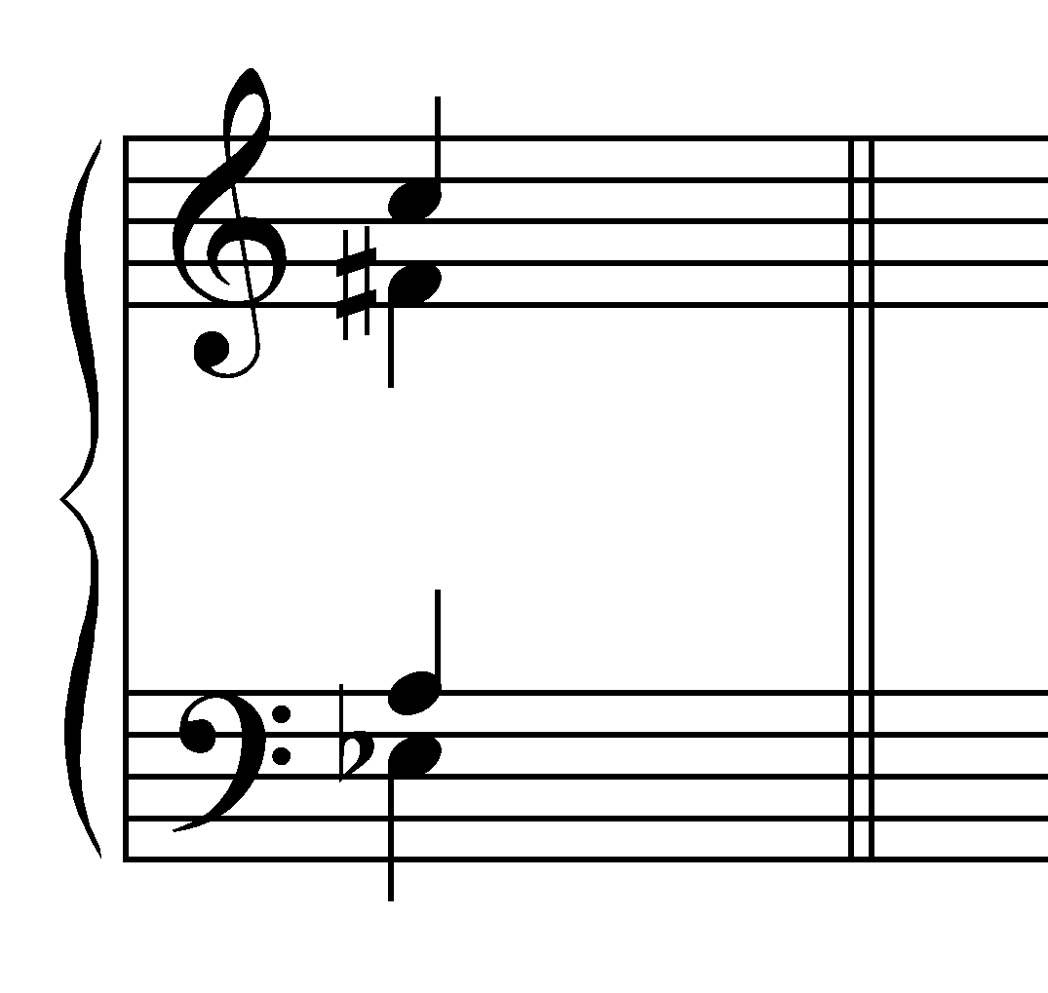

__________________________________________________________________

Білет № 6.
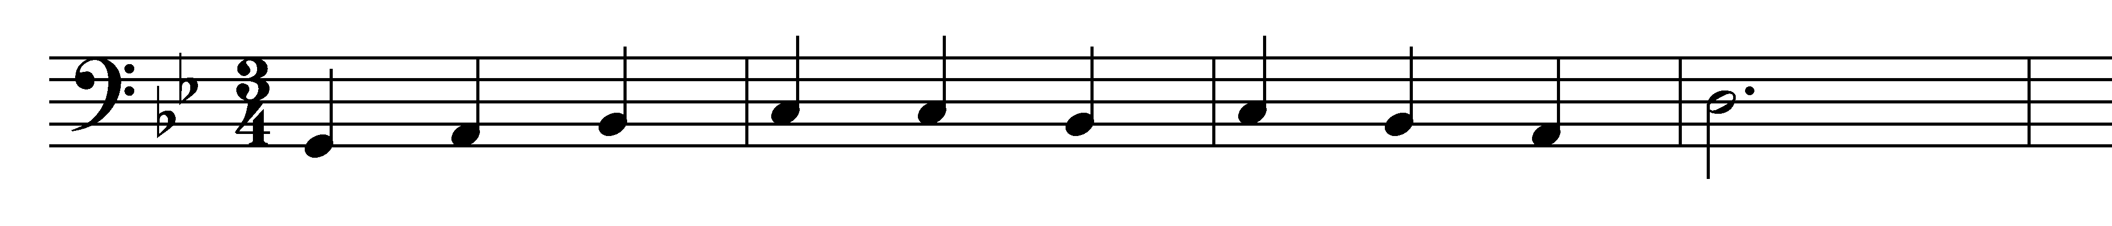
- Гармонізуватибас:

- Грати модулюючу секвенцію по м.3 :
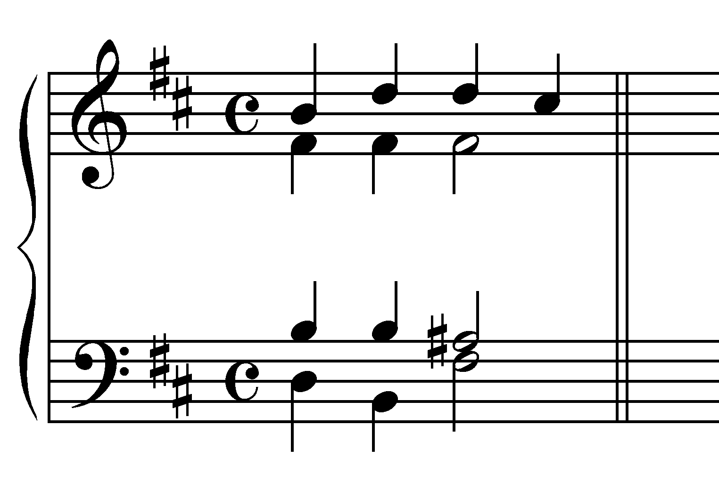

- Визначити акорд, тональності, де він може бути та розв’язати:
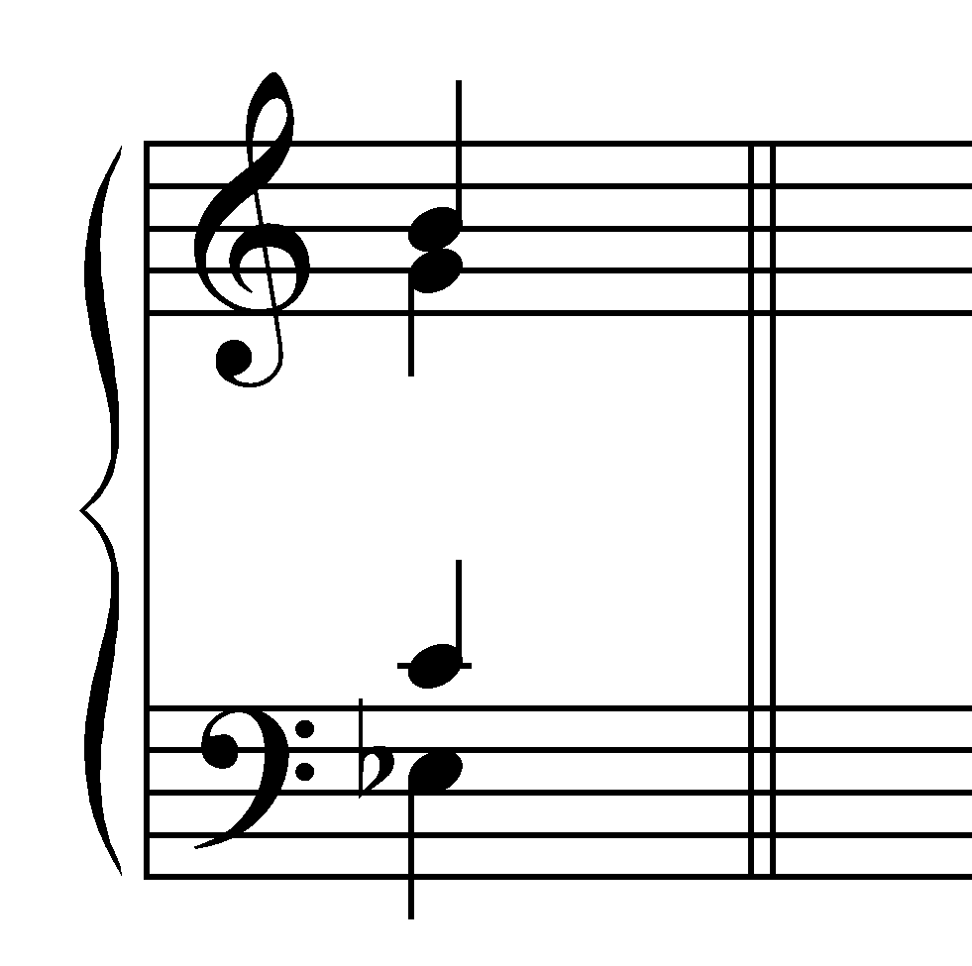

Білет № 7.

- Грати послідовність у тональності B-dur:

S ³ _{T} – T ³ – D⁶₄ – T₆ – II ⁶₅ – T – K ⁶₄ – D – D₇ – VI;

- Грати діатонічну секвенцію :
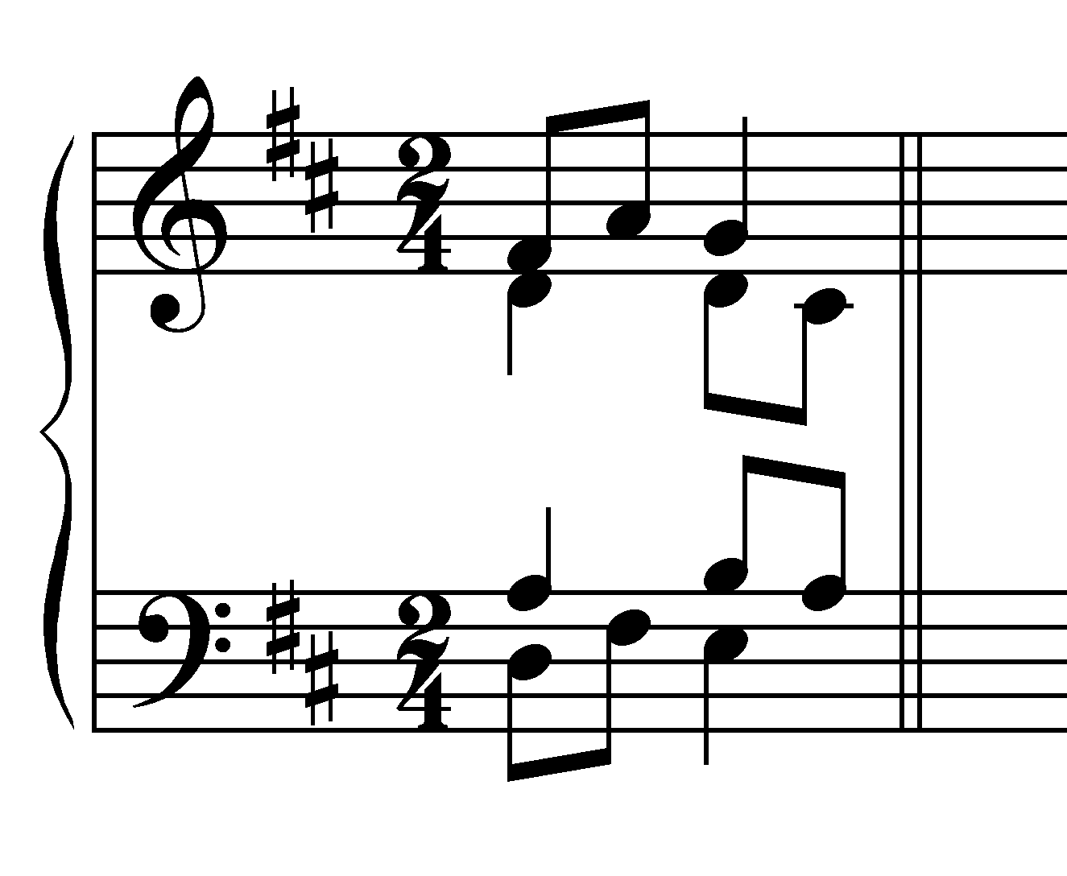

- Визначити акорд, тональності, де він може бути та розв’язати:

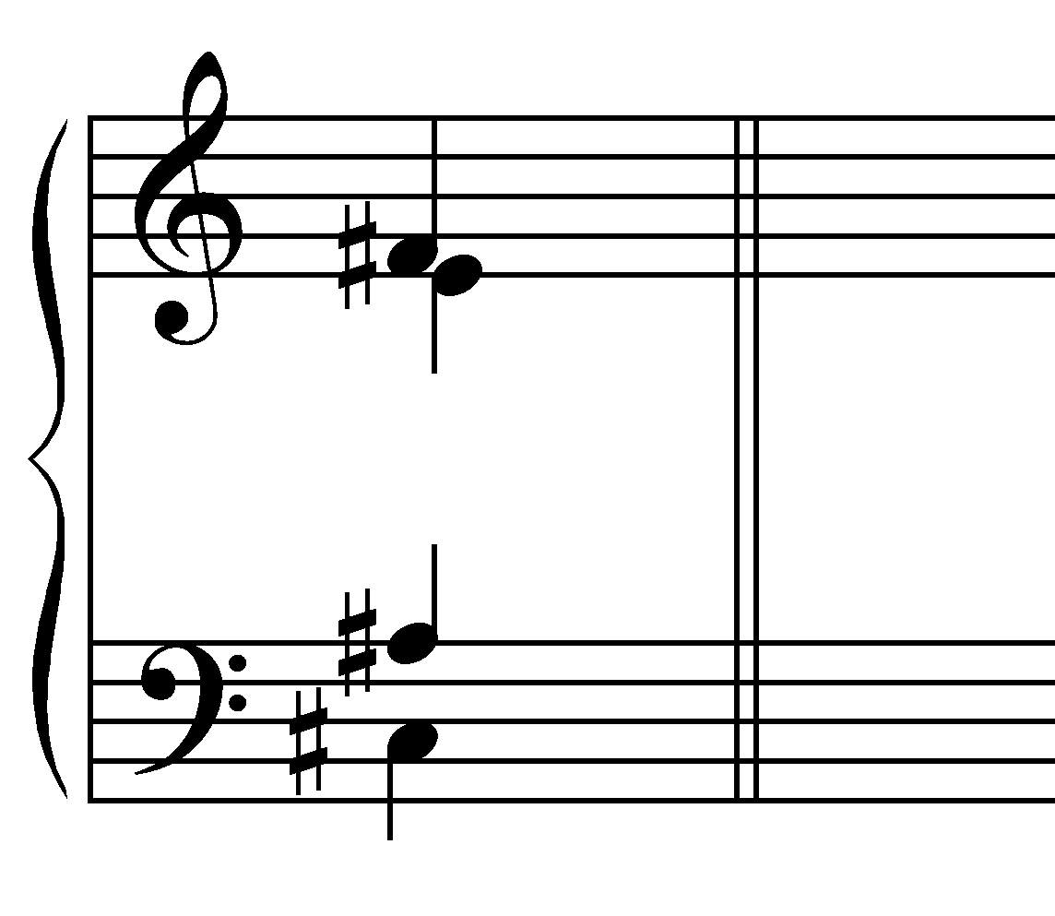
__________________________________________________________________
Білет № 8.

- Гармонізуватимелодію:
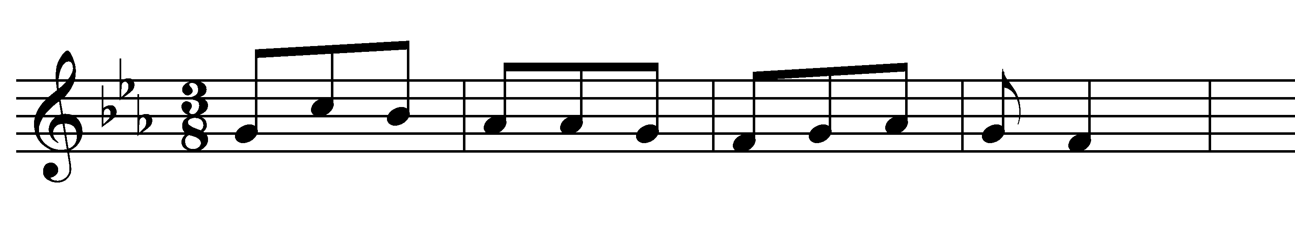

- Грати модулюючу секвенцію по в.2 :
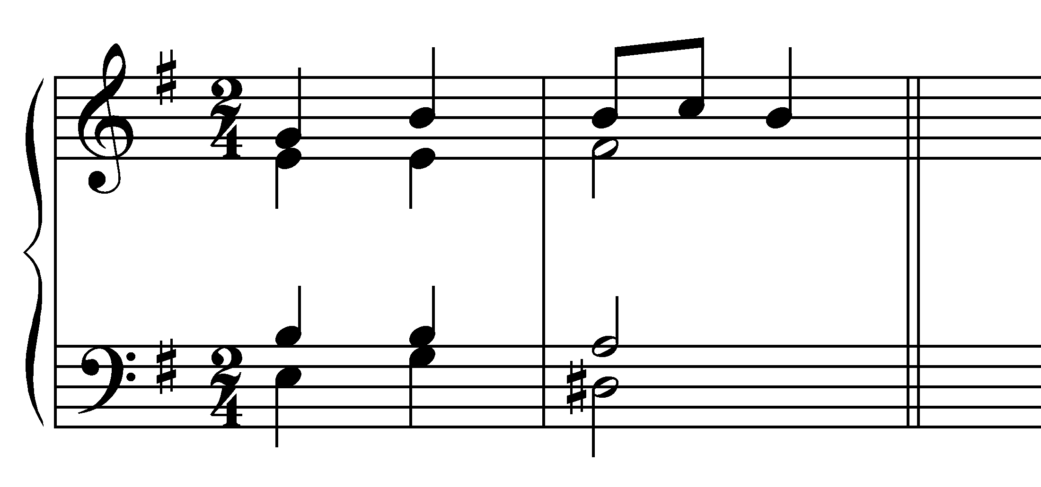

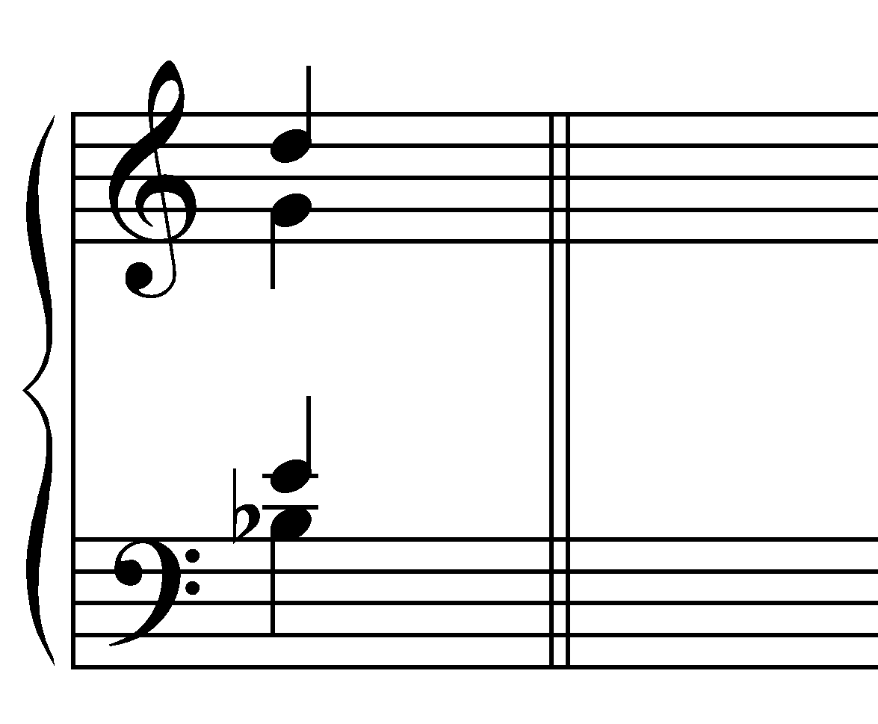
- Визначити акорд, тональності, де він може бути та розв’язати:

Білет № 9.
- Гармонізуватибас:

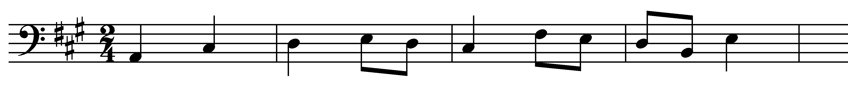
- Грати діатонічну секвенцію:
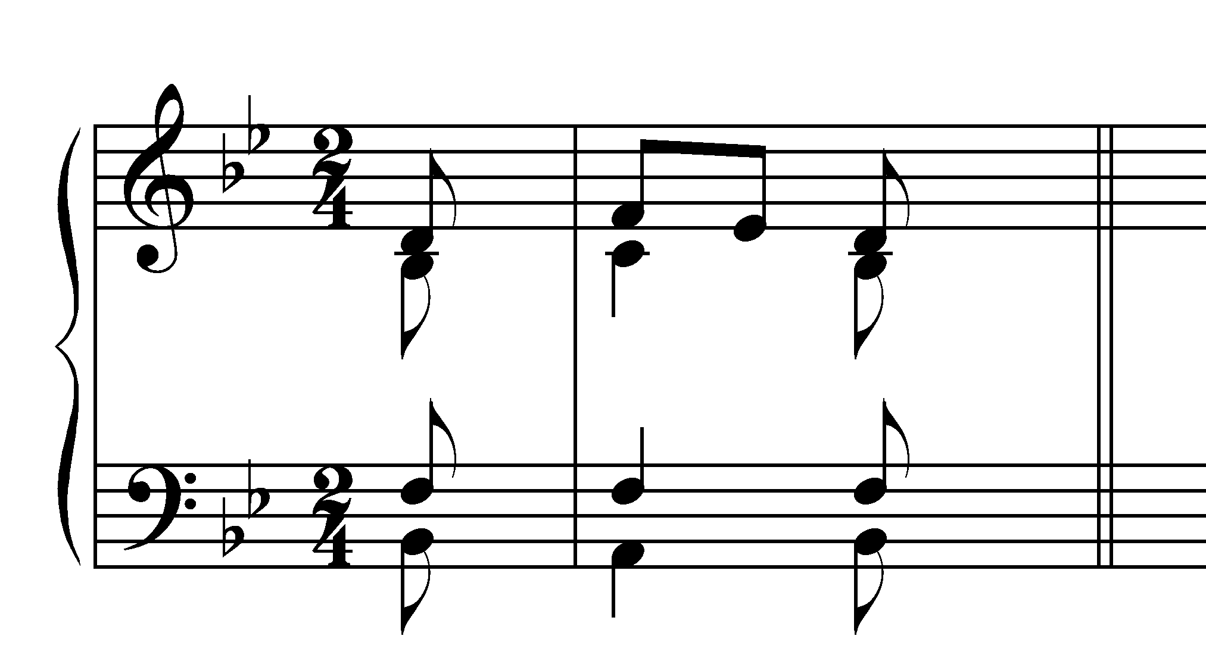

- Визначити акорд, тональності, де він може бути та розв’язати:

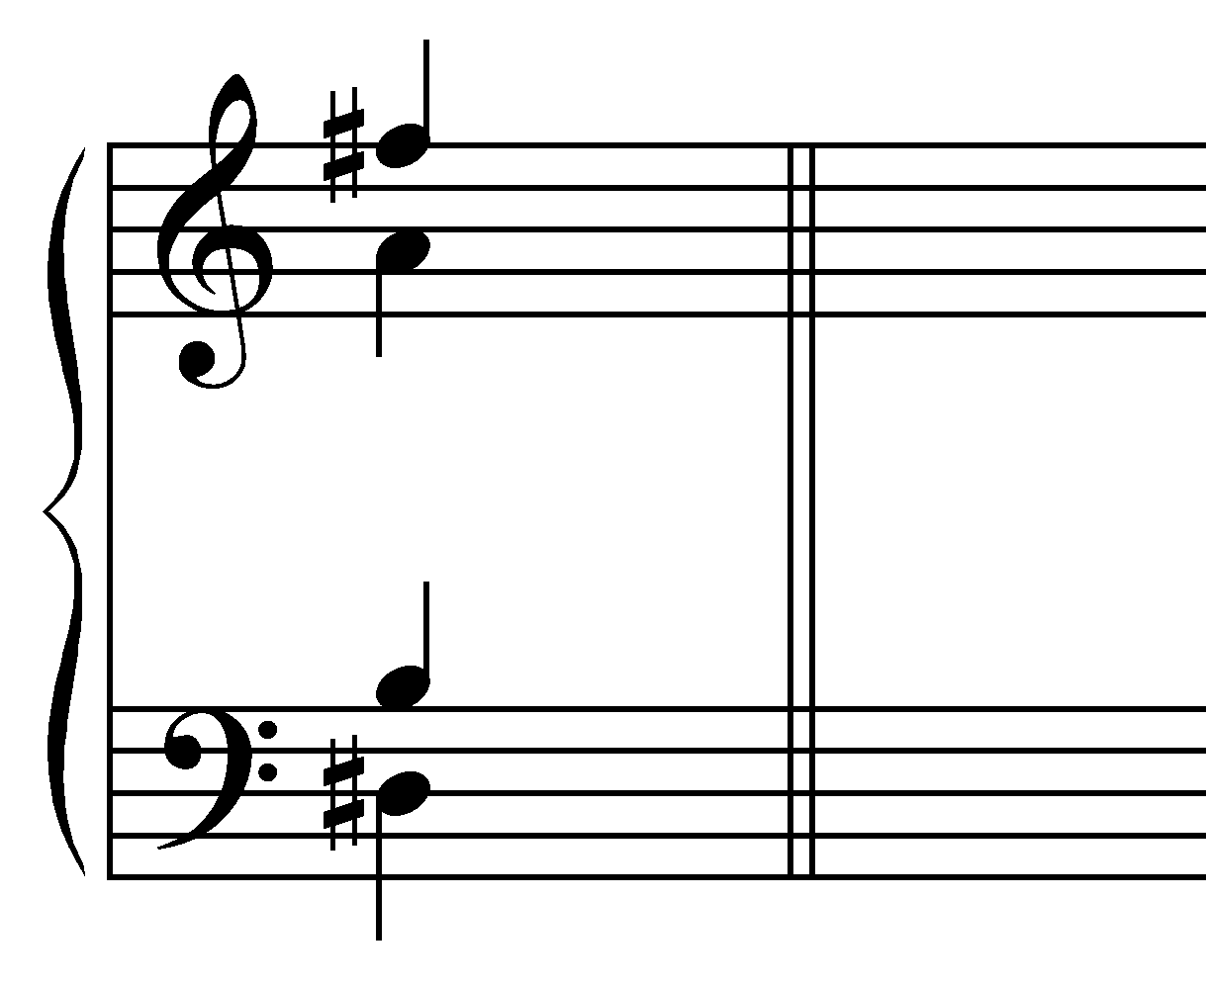

__________________________________________________________________

Білет № 10.

- Грати послідовність у тональностіfis-moll:

t – VI – II ⁴₃ – D – D ⁶₅ – t – t ⁵ – D ₉ – D₇ – VI

- Гратимодулюючу секвенцію по в.2 :
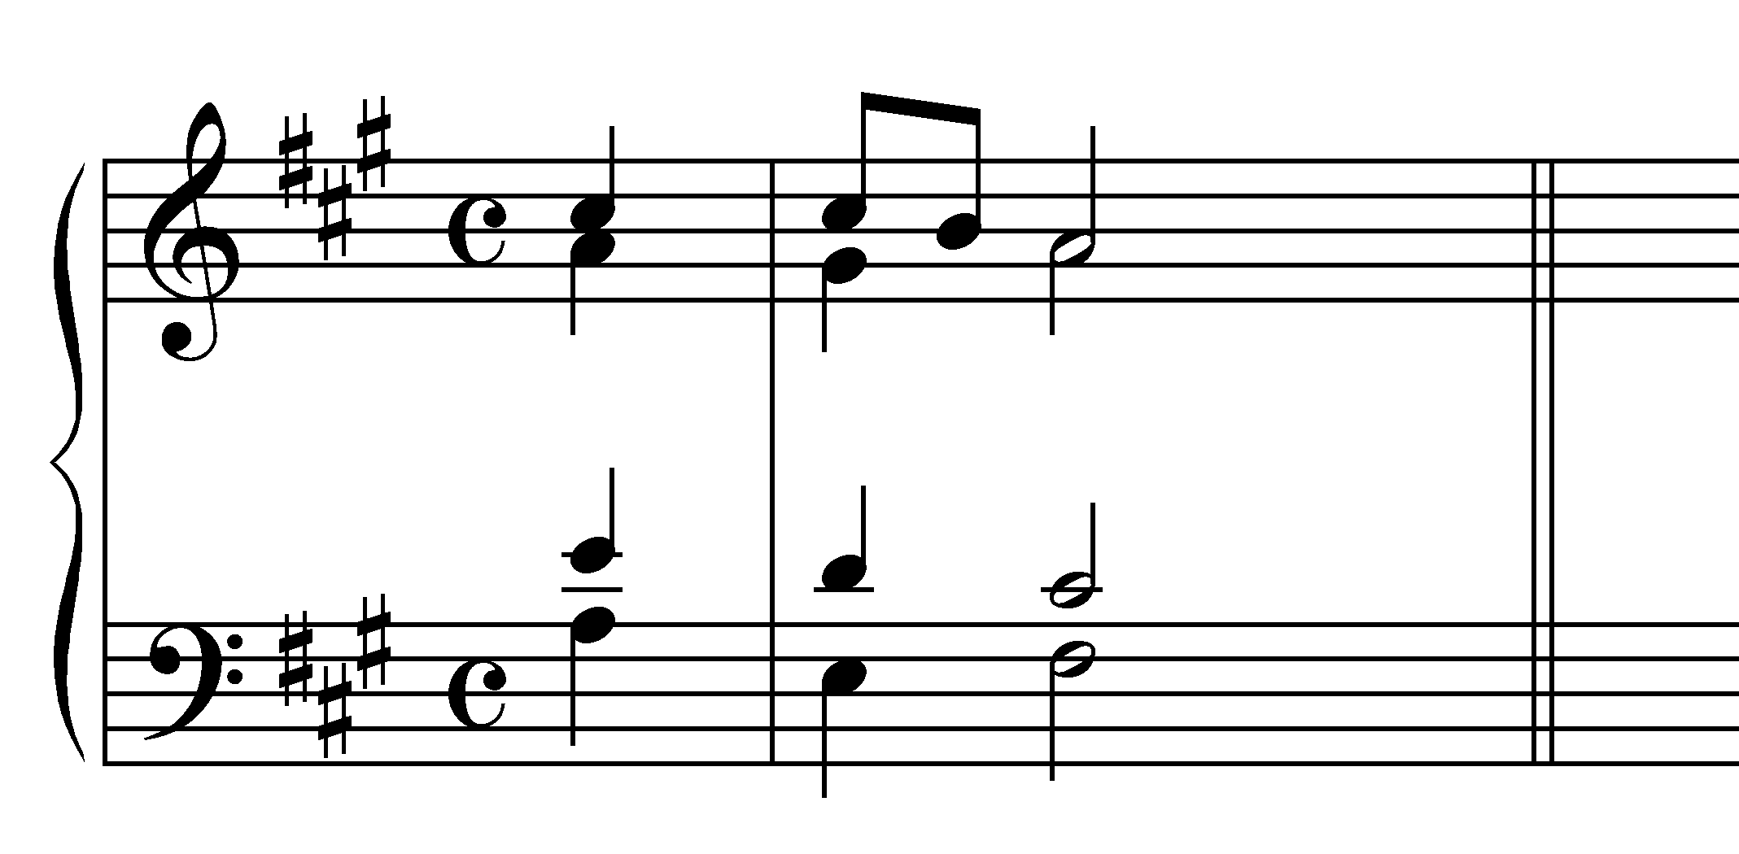

- Визначити акорд, тональності, де він може бути та розв’язати:
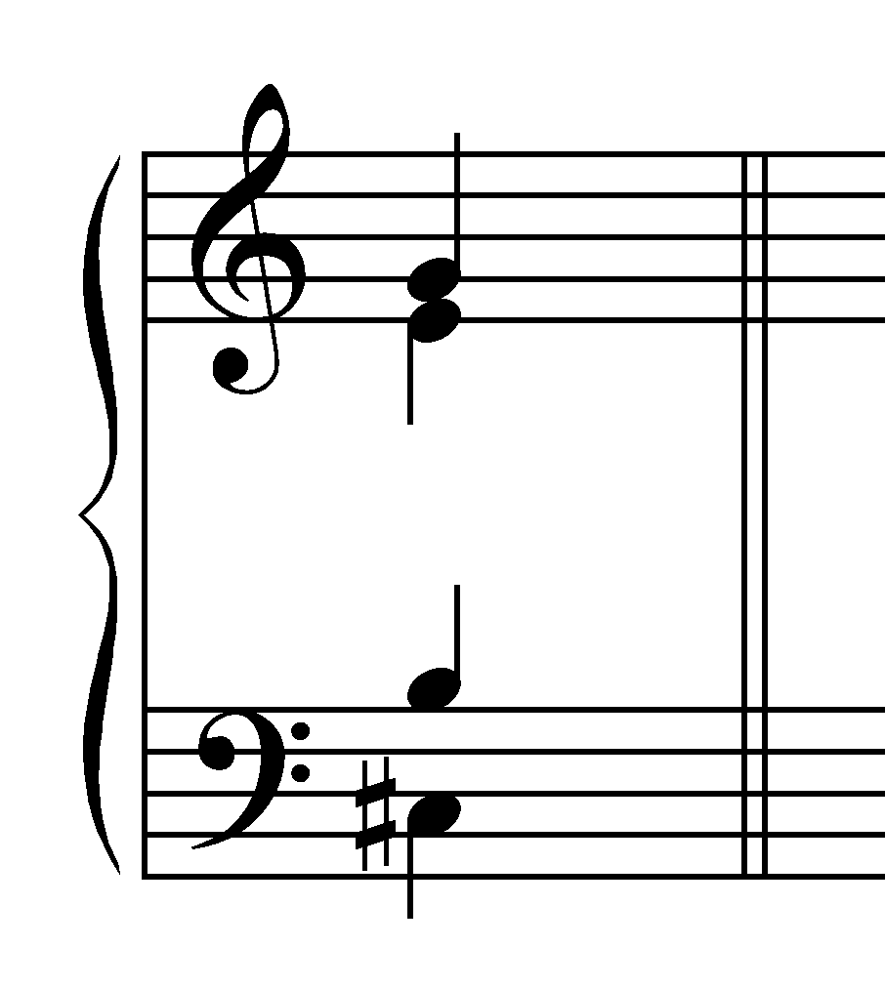

Білет №11
1.Гармонізувати мелодію:

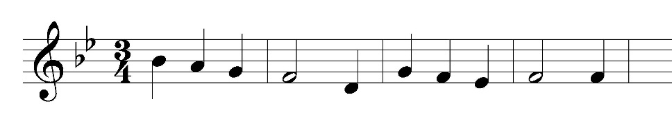
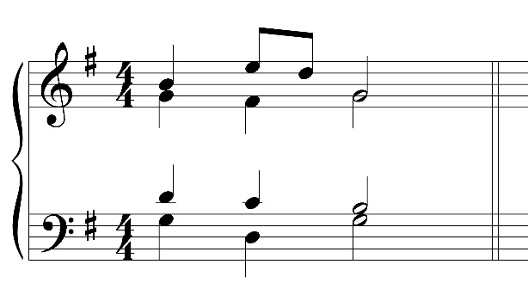
2.Грати модулюючу секвенцію по б.2 вниз:

3.Визначити акорд, тональності та розв’язати:
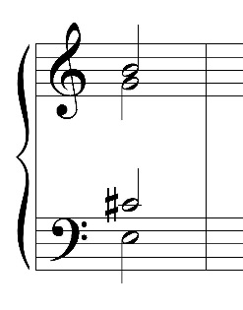
_________________________________________________________________

Білет №12
1.Гармонізувати бас:
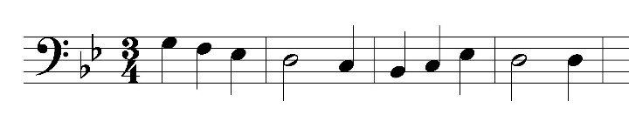
2.Грати діатонічну секвенцію по секундам вниз:
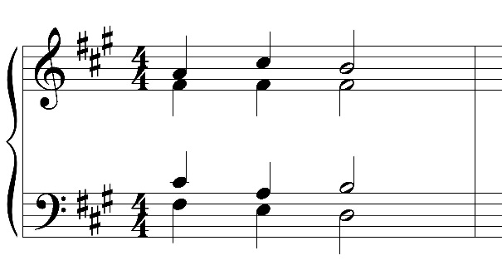
3.Визначити акорд, тональності та розв’язати:
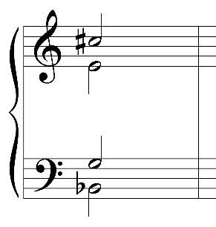

Білет №13
1.Гармонізувати мелодію:
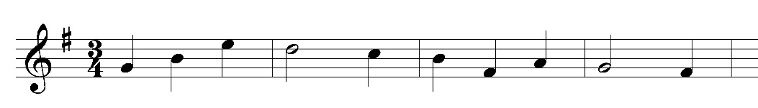
2.Грати модулюючу секвенцію по в.2 вгору:
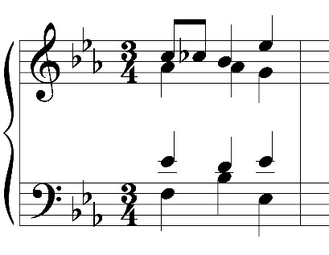
3.Визначити акорд, тональності та розв’язати:
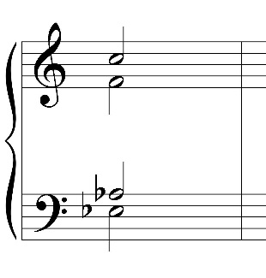
__________________________________________________________________

Білет №14
1.Гармонізувати бас:
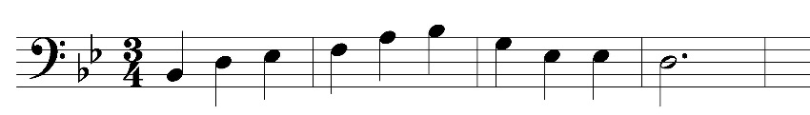

2.Грати діатонічну секвенцію по секундам вниз:
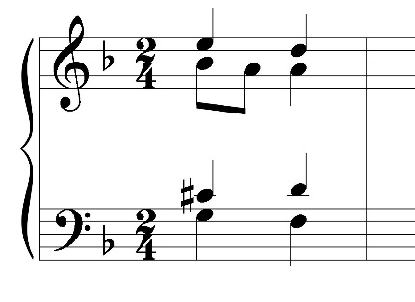
3.Визначити акорд, тональності та розв’язати:
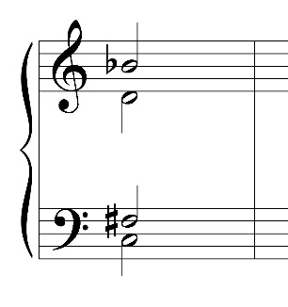
Слухання музики

1 клас
Слухати музично-літературну композицію за оперою М. Римського-Корсакова "Казка про царя Салтана"
https://www.youtube.com/watch?v=kXEImtJbC9w

2 клас
Відеоперегляд фільму "Карнавал звірят" за музикою К.Сен-Санса (Франція, 2010 Режисер: Энді Соммер)
https://www.youtube.com/watch?v=xY4i2OqUA4k

3 клас
Прослуховування симфонічної сюїти Ж. Бізе "Дитячі ігри"
https://www.youtube.com/watch?v=AABsvKMCaQU

4 клас
Відеоперегляд
Б. Бріттен "Путівник по оркестру для юнацтва"
https://www.youtube.com/watch?v=ewDmim5Rr8I

Українська музична література

5 клас
Творчий портрет Е. Ванжури, зробити конспект
https://uk.wikipedia.org/wiki/%D0%95%D1%80%D0%BD%D0%B5%D1%81%D1%82_%D0%92%D0%B0%D0%BD%D0%B6%D1%83%D1%80%D0%B0
Прослухати "Українську симфонію" Е.Ванжури
https://www.youtube.com/watch?v=0CiTbrJ9cks

Всесвітня музична література
6 клас
Життєвий та творчий шлях Л. ван Бетховена, зробити конспект за підручником І. Прохорової або на основі ресурсу:
https://uk.wikipedia.org/wiki/%D0%9B%D1%8E%D0%B4%D0%B2%D1%96%D0%B3_%D0%B2%D0%B0%D0%BD_%D0%91%D0%B5%D1%82%D1%85%D0%BE%D0%B2%D0%B5%D0%BD Слухати Сонату для фортепіано №5
https://www.youtube.com/watch?v=GuMzYleEPRE

7 клас
Життєвий та творчий шлях Б.Сметани, зробити конспект
https://uk.wikipedia.org/wiki/%D0%91%D0%B5%D0%B4%D1%80%D0%B6%D1%96%D1%85_%D0%A4%D1%80%D0%B8%D0%B4%D1%80%D0%B8%D1%85_%D0%A1%D0%BC%D0%B5%D1%82%D0%B0%D0%BD%D0%B0
Слухати польку та фуріант з опери "Продана наречена"
https://www.youtube.com/watch?v=j-FAN0nkLhI
https://www.youtube.com/watch?v=h3P-mlAyuv0

8 клас
Життєвий та творчий шлях В.Моцарта, зробити конспект за підручником
Клавірна творчість: слухати
Соната № 11 ля мажор
https://www.youtube.com/watch?v=0J3X3Ey035k&list=RD0J3X3Ey035k&start_radio=1
https://www.youtube.com/watch?v=lcUP9z33mzc
https://www.youtube.com/watch?v=gYQVvd9mrII
Фантазія і соната до мінор № 14
https://www.youtube.com/watch?v=Ui9pyxdVX6Y
https://www.youtube.com/watch?v=taUm0cZreak&list=RDtaUm0cZreak&start_radio=1
https://www.youtube.com/watch?v=bgYNgS72oYo
https://www.youtube.com/watch?v=n4LP1HWwKFA

9 клас
Дж. Верді, Опера "Аїда". Історія створення та лібрето: https://www.belcanto.ru/aida.html
Відеоперегляд фільму-опери (1953 р, реж. К.Фракассі)
https://www.youtube.com/watch?v=hCh7sDvLTr0

10 клас
М.Мусоргський Опера "Борис Годунов", повторення музичний матеріалу,
відеоперегляд фільму-опери
https://www.youtube.com/watch?v=4_nqyBwXhRg

Українська музична література

10 клас
М.Лисенко, ІІ дія опери Тарас Бульба, відеоперегляд
https://www.youtube.com/watch?v=1_-JXKcOeSA

10 клас, теоретичний відділ
Повторити біографію М. Лисенка, слухати ІІ дію опери "Тарас Бульба", відеоперегляд вистави

11 клас
М.Скорик Партита №5 для ф-но, прослуховування
https://www.youtube.com/watch?v=oFpn4HJrF5M
Л. Дичко, Кантати "Чотири пори року", "Червона калина"
https://www.youtube.com/watch?v=i5q8m5oAPKM
https://www.youtube.com/watch?v=Y28plfzVNQY

11 клас, теоретичний відділ
М.Скорик Партита №5 для ф-но, прослуховування
Л. Дичко, біографічні відомості;
твори для прослуховування:
Кантати "Чотири пори року", "Червона калина"
Хоровий концерт "Французькі фрески"
М.Скорик Партита №5 для ф-но, прослуховування

Історія фортепіанного мистецтва

10 клас
Викл. Савицька О.О.
За матеріалами з енциклопедії, Інтернету виписати жанри клавірної творчості Гайдна та Моцарта, слухати клавірні сонати Гайдна та Моцарта у виконання В. Горовиця
Викл. Андріяшева М.К.
Прослуховування наступних творів:
Бетховен, 32 варіації до мінор
https://www.youtube.com/watch?v=U-qdxKyR9PU
15 варіацій з фугою Мі бемоль мажор
https://www.youtube.com/watch?v=drOo7iqrkzU

11 клас
За матеріалами конспекту, інформацією з енциклопедії, Інтернету, повторити про жанр етюду у творчості композиторів Ф.Шопена, Ф.Ліста, С.Рахманінова, О.Скрябіна, К.Дебюссі

Хор хлопчиків 1 – 3 класи (Тихонова І.Л.)
Завдання для індивідуальної домашньої роботи на період на 30.03 - 3.04:

Повторення творів Л.Дичко " Сонячні вершники" та " Сині черевички" , закріплення музичного матеріалу та 3-и куплети літературного тексту в музичному творі "Привіт весні" в обробці Ж.Колодуб.
Рекомендовано: при виконанні звернути увагу на чисте інтонування та правильний ритмічний малюнок.

Хорознавство 11 клас диригентсько-хоровий відділ
(домашнє завдання 30.03 - 3.04):
Відпрацювання теми : "Способи правильного інтонування інтервалів.
Способи правильного інтонування звуків у мажорному та мінорному ладах" з використанням літератури - В.Краснощоков "Питання хорознавства" та К.Пігров "Керування хором" , а також користуючись власним конспектом з лекції.
Загальне фортепіано
1-4 класи - п’єса або поліфонія та одна з частин сонатного циклу.
5-10 класи - п’єса або поліфонія та одна з частин сонатного циклу або варіації.
11 клас - поліфонія, соната ( одна з частин сонатного циклу ) або варіаціі, п’єса.
Спеціалізоване фортепіано
1-4 класи - поліфонія, п’єса, одна з частин сонатного циклу.
5-10 класи - поліфонія, п’єса, одна з частин сонатного циклу або варіації.
11 клас - поліфонія, соната ( одна з частин сонатного циклу ) або варіаціі , п’єса.

